TAREAS REACT - NIVEL 6

Tabla de contenido
Parte A: onClick y el objeto evento 2
Parte B: Cambiar la UI con estado + evento 2
Parte C: onChange (entrada controlada) 3
3
3
Parte D: onSubmit (formulario) 3
Miniretillo: 4
Preguntas cortas: 4

Parte A: onClick y el objeto evento
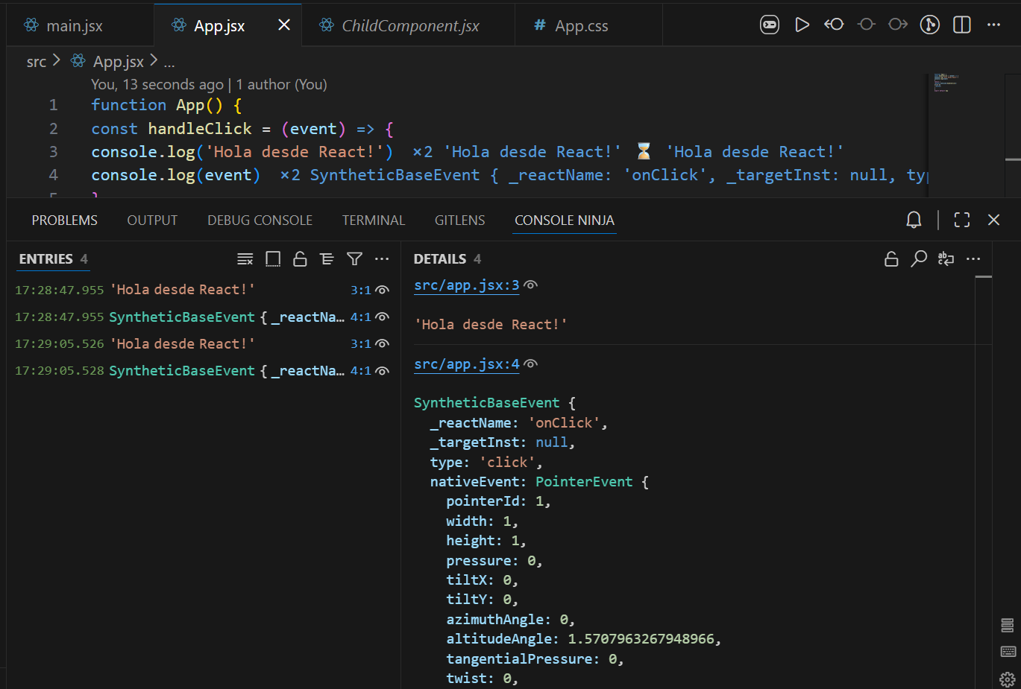
En la siguente imagen se puede ver como con cada pulsación se genera el mensaje con el código de la ficha:
Ilustración 1: Resultado en la consola, elaboración propia

Parte B: Cambiar la UI con estado + evento
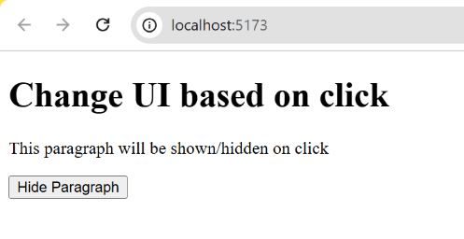
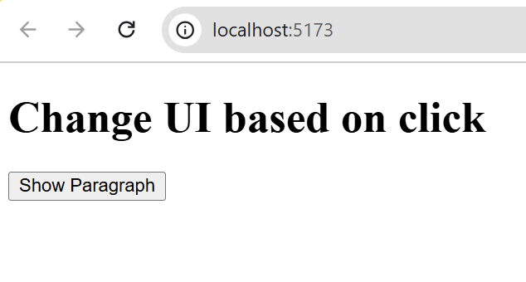
Ilustración 2: Ocultar y mostrar el parrafo, elaboración propia
Se gestiona la visibilidad del párrafo mediante “isParagraphVisible”, que se invierte al pulsar el botón y utiliza el operador && para mostrar el texto.

Parte C: onChange (entrada controlada)
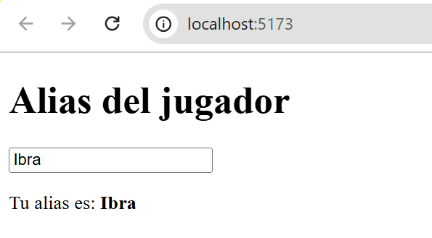

En este caso usamos el evento “onChange” para cuando haya un cambio se actualice el output.

Ilustración 3:Prueba del input, elaboración propia

Parte D: onSubmit (formulario)
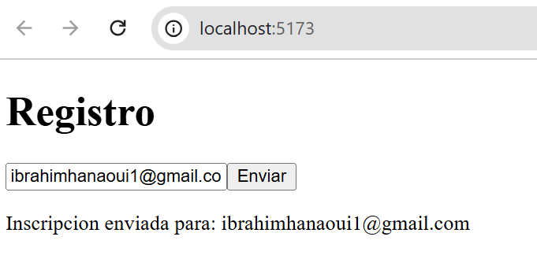
A diferencia del apartado anterior, en este caso usamos un botón para mandar y mostrar el input.
Ilustración 4:Prueba del input, elaboración propia

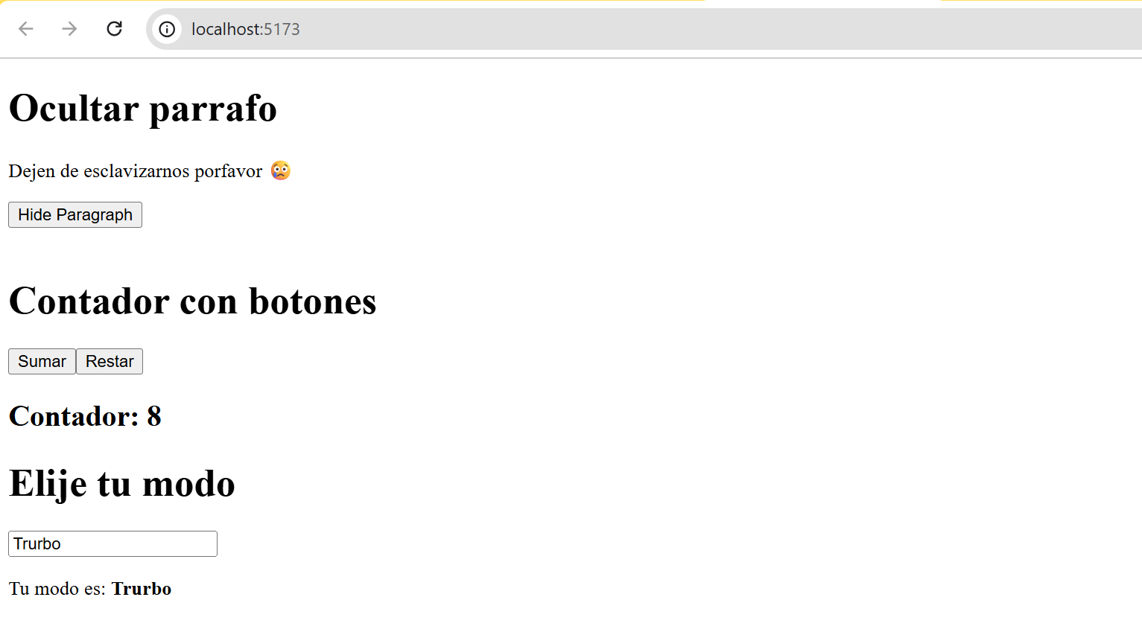
Miniretillo:
Ilustración 5: Reto completado, elaboración propia

Para este reto, he reciclado código visto en otros ejercicios y adaptándolo a lo que me exigía el reto, e disfrutado y entendido de manera más detallada que hace cada elemento para poder adaptarlo, ya que realmente no he tenido que crear código nuevo.

Preguntas cortas:
- ¿Qué diferencia hay entre onClick y onSubmit? El onClick se ejecuta cuando haces click pero en cambio el onSubmit se va ejecutando conforme hayan cambios.
- ¿Por qué usamos e.preventDefault() en un formulario? Para evitar que la página se recargue al enviar el formulario y permitir que React gestione los datos.
- ¿Qué es una "entrada controlada"? Es un input cuyo valor depende del estado value y se actualiza mediante un evento onChange, dando a React el control total de lo que se escribe.
- ¿Qué estados y eventos manejas?
En el mini-reto manejo tres estados: isParagraphVisible , newContador y modo. Estos se actualizan respectivamente mediante eventos onClick en los botones de visibilidad y del contador, y a través del evento onChange en el campo de entrada de texto.

